**Konfliktne situacije (student 1)**

Po priloženoj specifikaciji zadatak je bio rešiti konfliktne situacije:

* Istovremena rezervacija istog entiteta od strane više klijenata
* Istovremena brza rezervacija istog entiteta od strane više klijenata

Dodatna uočena i rešena konfliktna situacija:

* Istovremeni pokušaj kreiranja profila klijenta sa istim mejlom od strane više klijenata

1. Istovremena rezervacija istog entiteta od strane više klijenata

Jedna od funkcionalnosti aplikacije je mogućnost klijenta da putem nje u slobodnom terminu kreira rezervaciju prilikom koje dobija potvrdu na mejl o potvdjivanju iste. Pri čemu se može javiti da više klijenata( u našem primeru 2) pokušaju da zakažu istovremeno u istom ili preklapajućem terminu što može bazu i ceo sistem dovesti u nekonzistentno stanje.

Od 2 potencijalna pristupa problemu zaključavanje baze pri dobaljvanju slobodnog termina i zaključavanja baze pri dobavljanju konkretnih entiteta vezanih za rezervaciju (brod,vikendica, instruktor)

odabrali smo zaključavanje konretnog entiteta pri pokušaju rezervacije. Rešenje ćemo prezentovati na primeru rezervacije broda dok je za vikendice i instruktore respektivno tome. Dijagram toka odvijanja akcije: 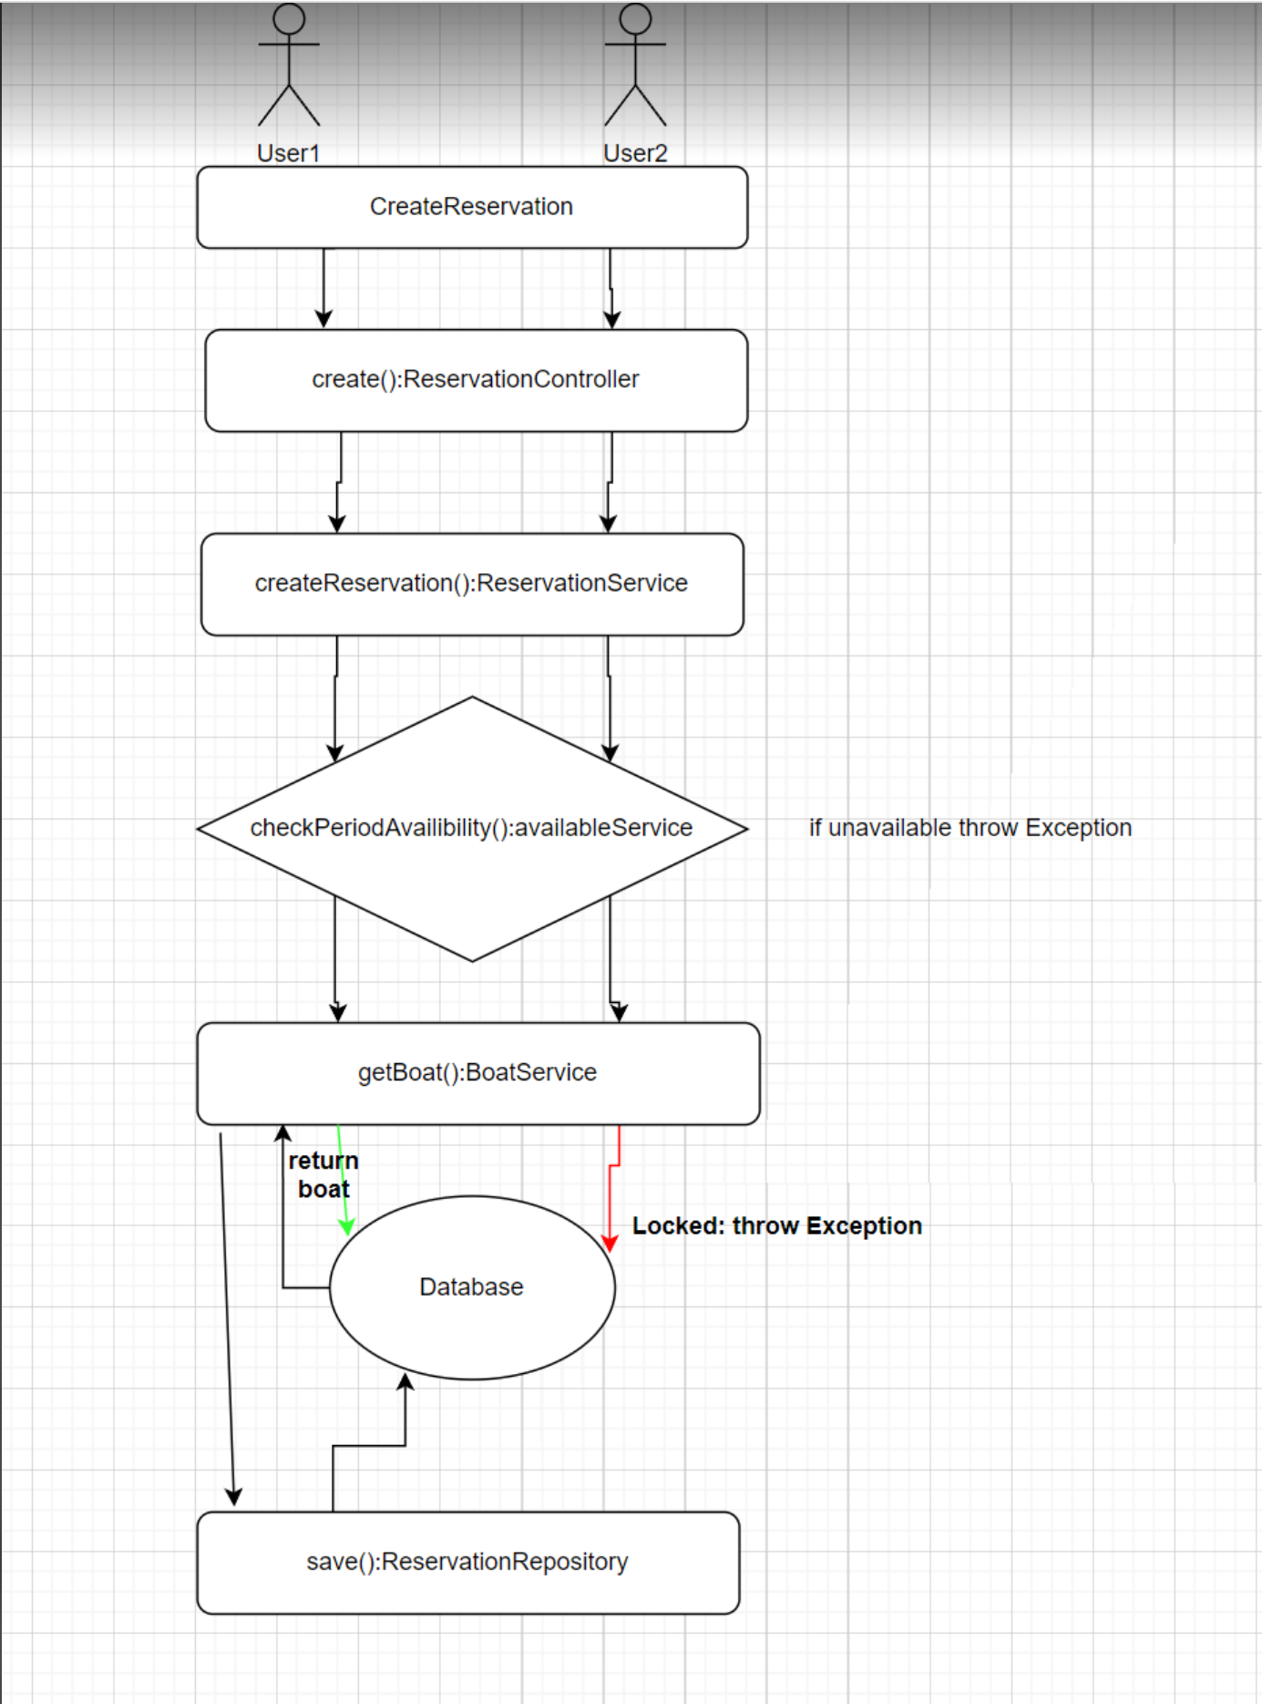

Početak implementacije rešenja konflikta nalazi se u BoatService-u u kom je definisana transakciona readonly metoda za dobavljanje broda

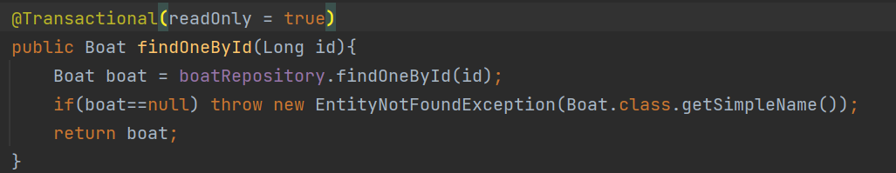

koja daljom propagacijom poziva zaključanu metodu repozitorijuma pri čijem pozivu prvostigli korisnik1 zauzima resurs i onemogućuje(baca Exception) korisnika2 da njime upravlja sprečavajući dalju koliziju i time dovodjenje sistema u nekozistentno stanje.

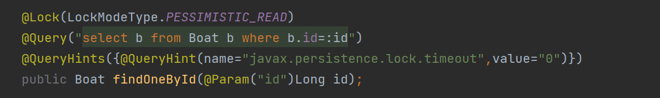

Zaključavanje resursa vršimo u pesimističnom modu onemogućavajući klijenta i da čita i da piše zauzeti resurs.

Exception dalje hendlamo u ExceptionHandler klasi vraćajući klijentu HTTP.CONFLICT odgovor.

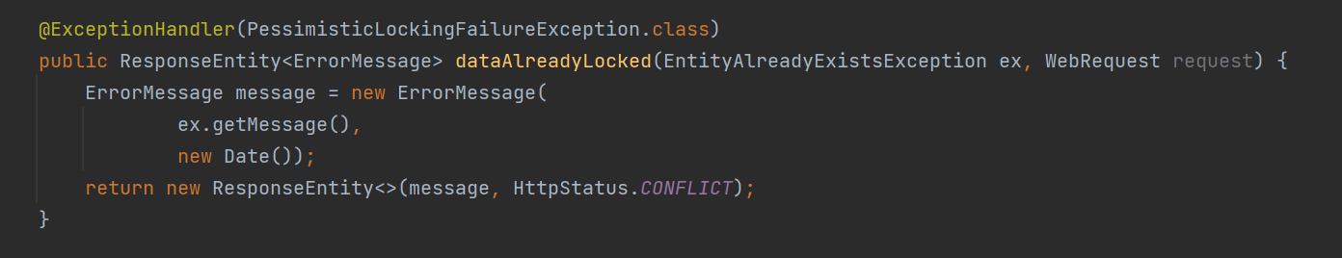

1. Istovremena brza rezervacija istog entiteta od strane više klijenata

Jedna od funkcionalnosti aplikacije je mogućnost klijenta da putem nje u već određenim terminima po promotivnoj ceni kreira brzu rezervaciju prilikom koje dobija potvrdu na mejl o potvdjivanju iste. Pri čemu se može javiti da više klijenata( u našem primeru 2) pokušaju da zakažu istu promociju i time dovedu bazu pa I sam sistem u nekonzistentno stanje